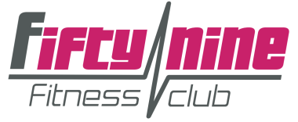

VOTRE LOGO

OFFRE D’EMPLOI

Poste à pourvoir : Coach sportif
Type de contrat : Auto-entrepreneur
Rémunération :

Coordonnées de la structure
Nom de l’entreprise/ Association : Fifty Nine Fitness Club
Adresse : rue Leprince Ringuet ZI des Blanchisseries
Code postal :38500 Ville : Voiron Département : 38

Descriptif du poste
Missions / tâches :
- ….Cours Collectifs
- ….
- ….
- ….
- ….
Niveau de diplôme ou expérience professionnelle requis/souhaités :
BPJEPS activités gymniques de la forme et de la force mention Forme en cours collectifs…………………………………………………………………………

Contact
Nom : Prénom : Nadège
Mail : voiron@impulsefitnessclub.fr
Téléphone : 04 76 37 57 13

